<統計分析>

- 基本的統計分析表
表1 個人基本資料之次數分配表
變 數 |  | 樣本數 | 百分比
性別 | 女 | 138 | 61%
 | 男 | 87 | 39%
合計 |  | 225 | 100%

表2 個人使用經驗之次數分配表
變 數 |  | 樣本數 | 百分比
你都使用什麼交通工具? | 汽車 | 89 | 40%
 | 其他 | 24 | 10%
 | 機車 | 112 | 50%
合計 |  | 225 | 100%

表3 平均數與標準差
變數 | 平均數 | 標準差
購買次數 | 20.36 | 20.79

- 具有分析性質的統計分析表
- 交叉表：想分析某種性別的消費者，是不是都傾向使用某種特定的交通工具？
表4 交通工具與性別之交叉表
變 數 |  | 性別 |  | 合計
 |  | 女 | 男 | 合計
你都使用什麼交通工具? | 汽車 | 56 (25%) | 33 (15%) | 89 (40%)
 | 其他 | 15 (6%) | 9 (4%) | 24 (10%)
 | 機車 | 67 (30%) | 45 (20%) | 112 (50%)
合計 |  | 138 (61%) | 87 (39%) | 225 (100%)

- 分組平均數與標準差：想分析某種性別的消費者，購買次數是不是比較高？
表5 購買次數的分組平均數與標準差
變數 |  | 平均數 | 標準差
性別 | 女 | 21.17 | 22.38
 | 男 | 19.07 | 18.05

【注意】
- 表1與表2的變數都是「類別」變數。
- 表3的變數都是「量化」變數(所以才可以算平均數)。(但我知道同學有某些組，問卷裡面都沒有「量化」變數，這時候就不能求算平均數，也就是類似表3與表5都不能用。)
- 類似表4的交叉表，同學們可以用在表1的變數對上表2的變數。
- 類似表5的分組平均數與標準差，同學們可以用在表1或表2的變數，對上表3的變數。

Excel表格
- 樞紐分析表 (插入/樞紐分析表)
  - 次數
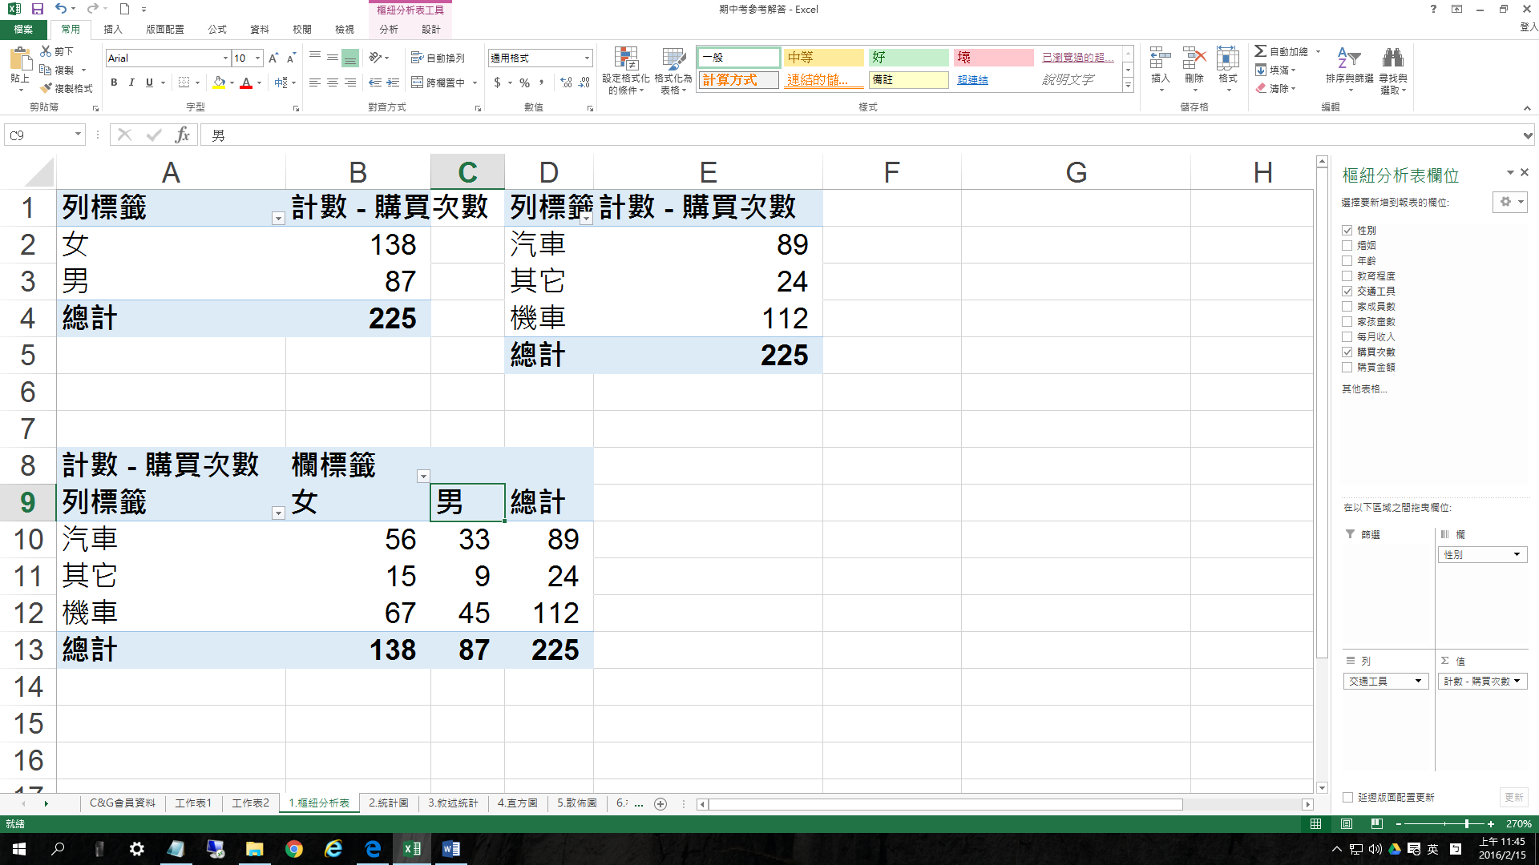
  - 比率
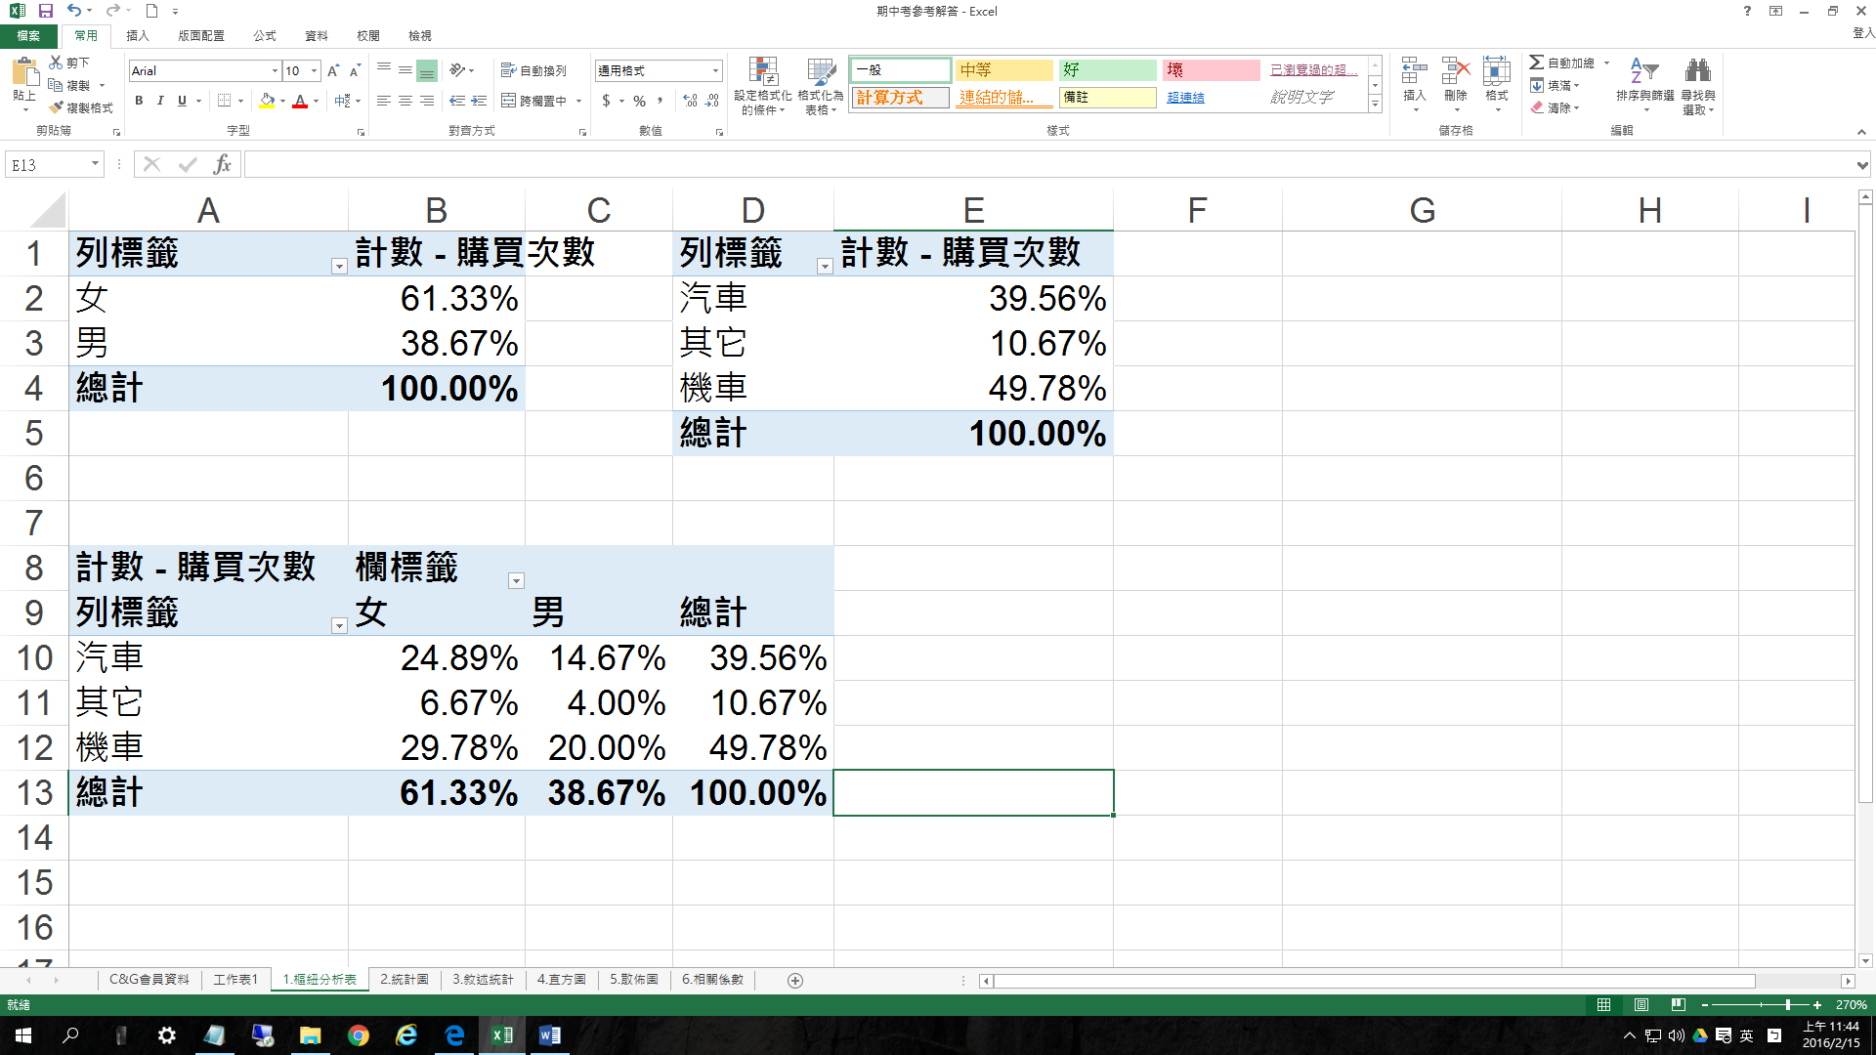
- 統計圖
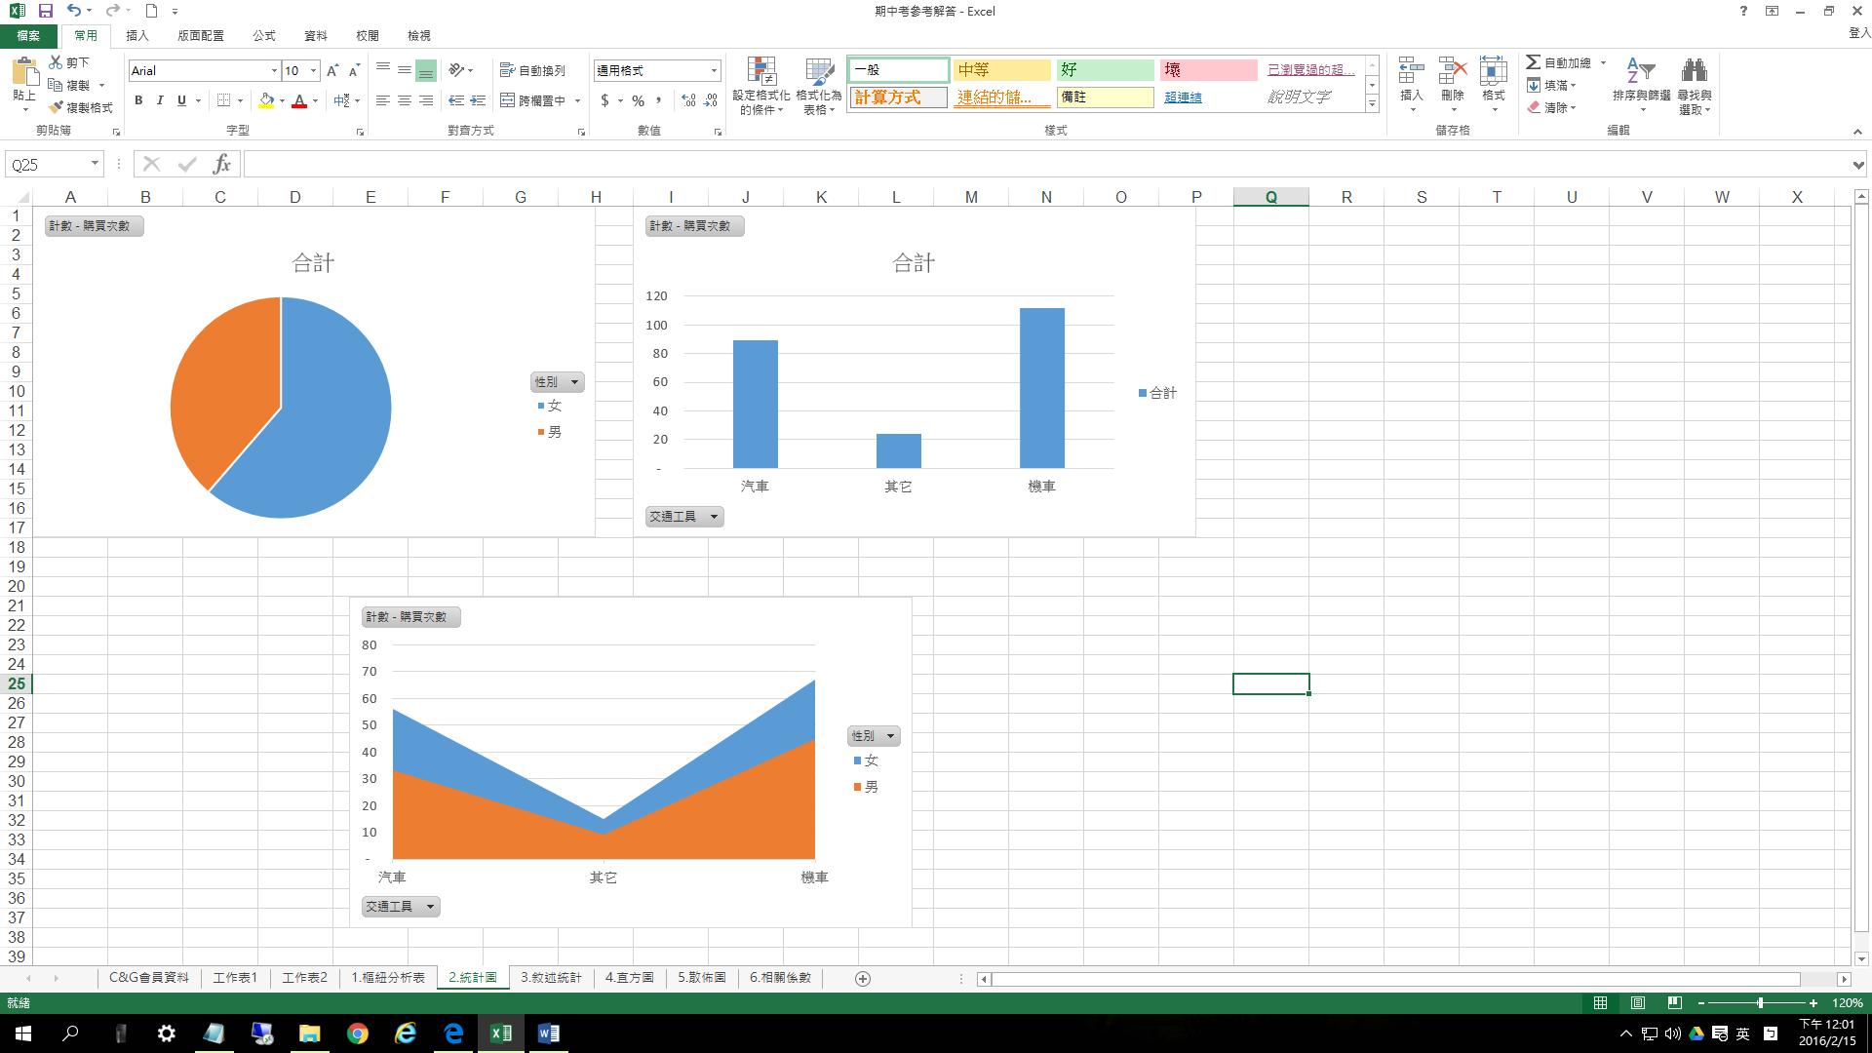
- 平均數與標準差
- 可以用公式計算，也可以用【資料/資料分析/敘述統計】。
- 但是，要用【資料/資料分析/敘述統計】的話，必須先安裝增益集裡的【分析工具箱】。
- 底下是【資料/資料分析/敘述統計】的結果。
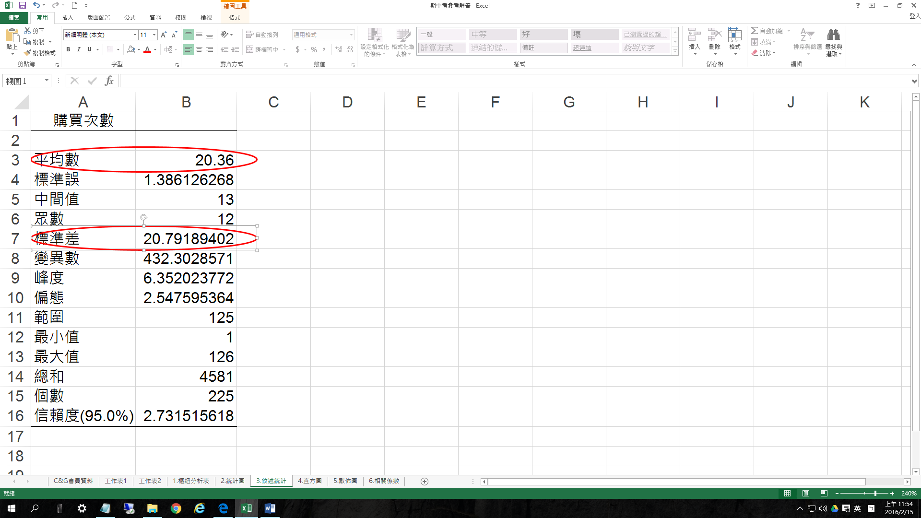
- 分組平均數與標準差
- 可以用【樞紐分析表】計算，也可以用【資料/資料分析/敘述統計】。
- 底下是【樞紐分析表】的結果。
